1. **06. Kl.7d i 7e**

**TEMAT II: CECHY NARRACJI W „ZIELU NA KRATERZE”.**

**Jeszcze kilka informacji o autorze**

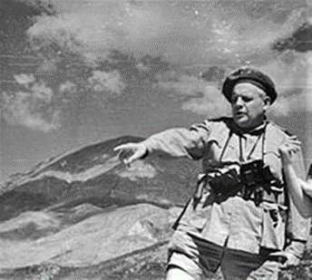 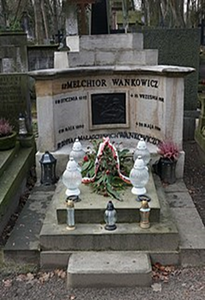

Melchior Wańkowicz po bitwie o Monte Cassino

na szczycie „Widma”; w tle Monte Cairo; maj 1944 Grób Wańkowicza na Cmentarzu Powązkowskim

**1.Świat przedstawiony w utworze.**

- miejsce akcji: Warszawa, Jodańce (na Litwie), kraje europejskie (w czasie wyprawy rowerowej), kraje emigracji ojca

- czas wydarzeń: lata 20-te i 30-te XX w. oraz lata wojenne i powojenne, okres między 1919 r. a 1946

- bohaterowie: członkowie rodziny Wańkowiczów

Ważnym bohaterem nieżywotnym jest „Domeczek”.

Dom Wańkowiczów, zbudowany na Żoliborzu, nazywany był pieszczotliwie przez członków rodziny „Domeczkiem”. Było to miejsce dorastania córek Wańkowiczów, świadek ich dziecięcych zabaw, miejsce przyjęć i potańcówek, wreszcie – rodzinny azyl.

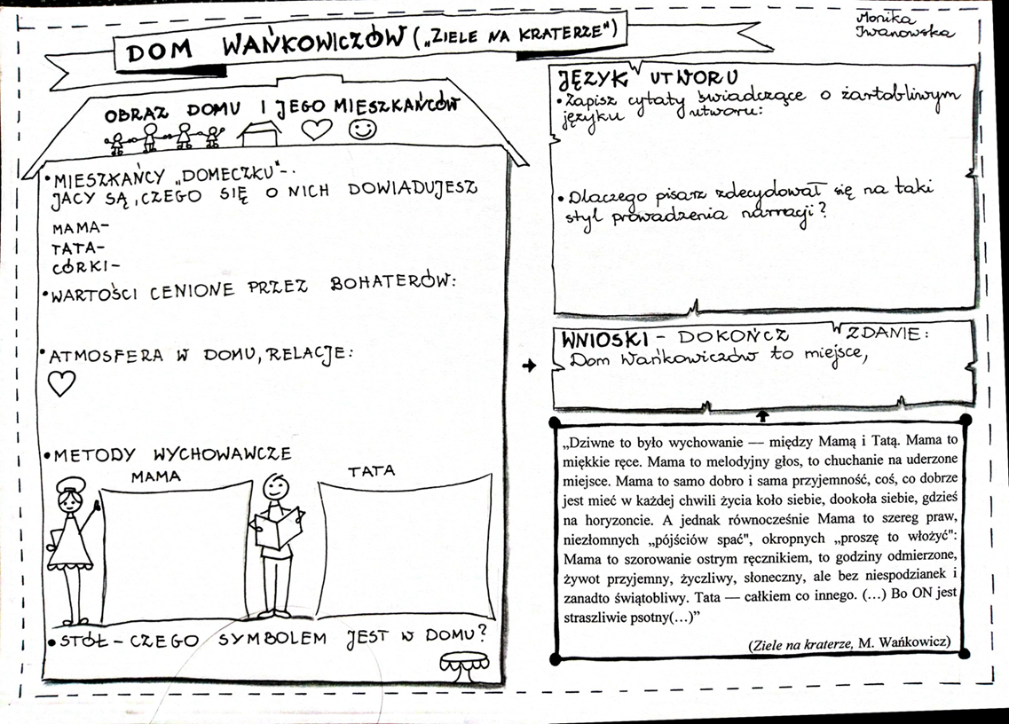

2. Narracja

W utworze występuje narrator w 1. osobie. Jest to zarazem bohater powieści i jej autor. Wspomina on czasy swojego dzieciństwa i młodości, komentuje je z pozycji doświadczonego człowieka. Narracja ma charakter realistyczny, język postaci jest zindywidualizowany. Do narracji wprowadzony jest żargon uczniowski, nazwy przedmiotów od dawna nieużywanych, rusycyzmy (akcja rozpoczyna się w zaborze rosyjskim). Jest to więc narracja subiektywna – pierwszoosobowa. Narracja jest przerywana epizodami i dygresjami. Język utworu jest często potoczny, żywy, obrazowy.

1. Gatunek utworu

„Ziele na kraterze” to proza autobiograficzna. Ma formę reportażu – gatunku publicystycznego. Opowiada o wydarzeniach, których autor był świadkiem lub też poznał je z relacji świadków. Można też utwór określić jako gawędę, ale też powieść autobiograficzną.

**TEMAT III: POWSTAŃCZA BIOGRAFIA NA PODSTAWIE LOSÓW KRYSI WAŃKOWICZÓWNY.**

1. Czego dowiadujemy się z książki o udziale w powstaniu warszawskim Krystyny Wańkowiczówny?

- nosiła pseudonim Anna

- była łączniczką porucznika Stanisława Leopolda ps. Rafał, dowódcy kompanii w batalionie Parasol

- na własną prośbę przyłączyła się do 40- osobowej grupy „Gryfa”, Janusza Brochwicz – Lewińskiego, osłaniali oni oddziały wycofujące się z Woli

- oddział osłaniający został ostrzelany przez niemieckie moździerze, zginęło 7 członków oddziału, w tym Krystyna, było to w 6. dniu powstania na cmentarzu ewangelickim przy ul. Żytniej

- matka poszukiwała ciała dziewczyny z długimi warkoczami i w plisowanej spódnicy, bo tak zapamiętała córkę wyruszającą do powstania

- odnaleziono sanitariuszkę Zofię, która widziała martwą Krystynę a także łączniczkę Lenę, która opowiadała o przechodzeniu oddziału przez dziurę w murze cmentarza, śmiano się i śpiewano „Pałacyk Michla”

- przez 2 dni z powodu ostrzału nie można było się zbliżyć do ciał, aby je pochować

- w końcu zabitych pochowali Gryf i Rafał z kilkoma ludźmi

- Rafał zginął na Powiślu, Gryf przeżył i po wojnie wyemigrował do Anglii, słuch po nim zaginął

- jak się później okazało, po opuszczeniu Polski Gryf był brytyjskim agentem na Bliskim Wschodzie, stąd jego kamuflaż i nieosiągalność

- w 2010 r. Gryf udzielił wywiadu i powiedział w nim, że osobiście pochował poległych przy murze cmentarza, dodał też, że Krysia miała mundur a nie spódnicę a tuż przed wybuchem walk obcięła włosy

- miejsce pochówku Krysi nigdy nie zostało odnalezione

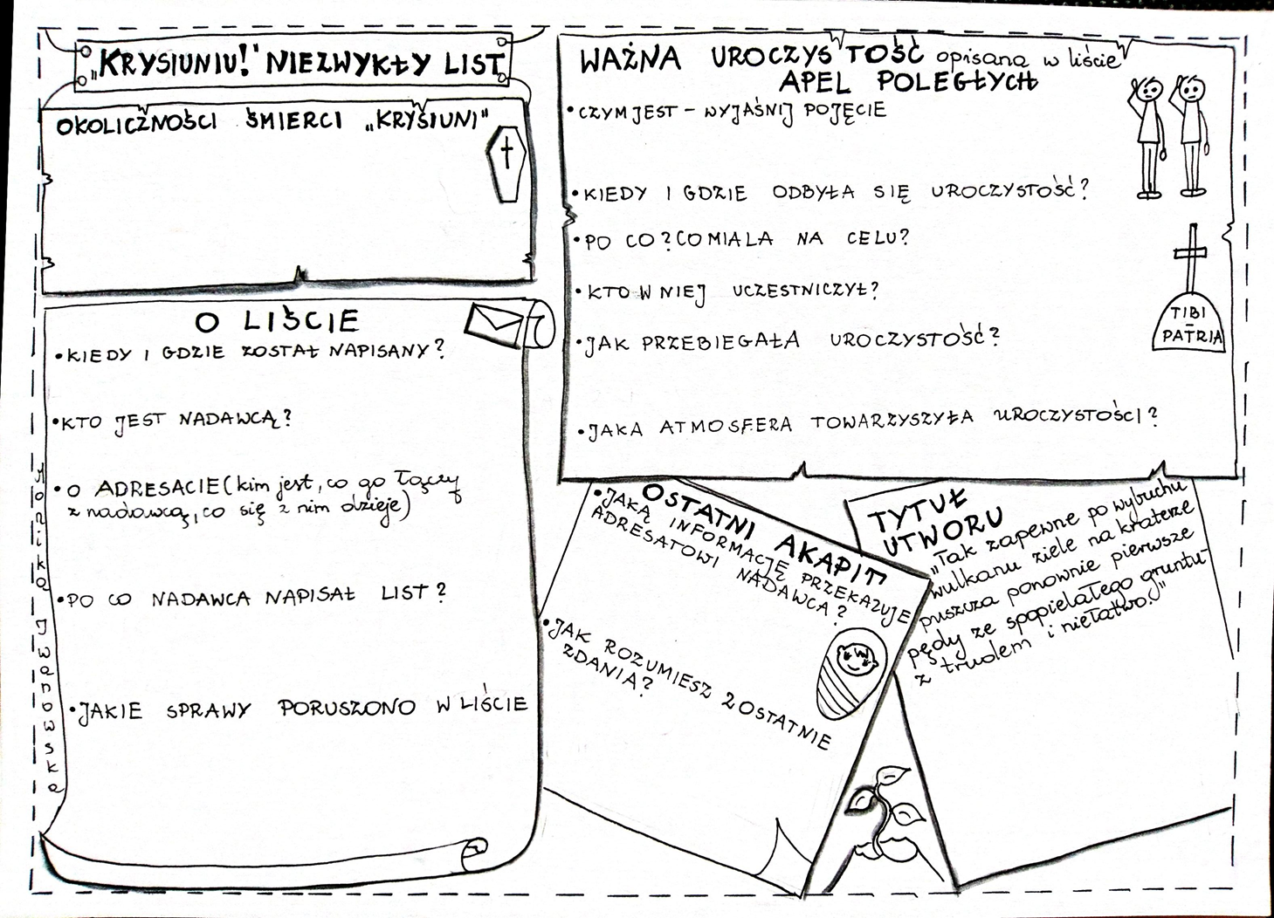

**II wojna światowa i jej wpływ na losy rodziny Wańkowiczów.**

losy Wańkowiczów po wybuchu wojny- rodzina została rozdzielona. Podczas wojny „Domeczek” został zniszczony w wyniku bombardowania.

-relacje łączniczki Zofii, relację łączniczki Leny (tak jak Krystyna były sanitariuszkami w batalionie Parasol i świadkami śmierci Krystyny) a także wzruszający list ojca  do zmarłej Krysiuni.

Treść listu (uroczystość, w której zupełnie przypadkiem bierze udział Zofia Wańkowicz – apel poległych. Pojawia się tam fragment związany z utworem „Pałacyk Michla” – hymn batalionu „Parasol”):

*A kiedy Mama, wychodząc z tłumem, pytała o dalszą strofę „Pałacyku*

*Michla”, maleńki chłopczyk w mundurku harcerskim, prowadzony przez ojca za rękę, zapytał z nie ukrywanym oburzeniem:*

*— Jak to? Pani nie wie?*

*I odśpiewał piosenkę, z którą zginęłaś.*(„Ziele na kraterze”)

Interpretacja tytułu, ostatni akapit listu:

*Wiesz, Krysiu — znowu zapuka do rodziny prawdziwe własne życie, Tili oczekuje lada chwila porodu. Jeśli będzie córka, to będzie się nazywała Anna-Krystyna. Anna — Twój pseudonim w powstaniu. (… )Chcę, Krysiu, żebyś w jej duszy żyła nie tylko jako spadek nad siły, ale i jako dzień powszedni, uśmiech niefrasobliwy, nawyk swojski. Więc napiszę dla tej Anny-Krystyny książkę o Tobie i o Domeczku, w którym rosłaś — jakbym w dłonie wziął ciepły kłębuszek życia i niósł między szare mury drapaczy w ten doskonale zorganizowany straszny świat. Żyjesz, Krysiuniu. Żyjesz i żyć będziesz.*(„Ziele na kraterze”)

W interpretacji pomoże informacja na temat tytułów rozdziałów zamieszczonych w utworze (m. in. KIEŁKOWANIE, ROZROST, WYKORZENIANIE itp.)

**TEMAT IV: MOTYW ŻYCIA I ŚMIERCI W „ZIELU NA KRATERZE”.**

ŻYCIE

„W ręce twoje, Krysiu! W ręce twoje, Tilusiu!....Słońcem, wodą, rosą, piaskiem, deszczem, szlamem, ziąbem i upałem…”

Tymi słowami autor powieści rozpoczyna rozdział opowiadający o spływie kajakowym. To toast na cześć życia, radości, szczęścia. Narrator – ojciec żyje radośnie, zamaszyście, z pasją i tą pasją życia stara się zarazić swoje córki.

ŚMIERĆ

Narrator zna wydarzenia wojenne z relacji żony i z listów córki. Osobiście w nich nie uczestniczy. W czasie wojny śmierć jest wszechobecna. Przerywa wszystko, zakłóca spokój i naturalny rytm życia. Śmierć budzi rozpacz i wyzwala bunt, tym bardziej ze jest to śmierć masowa.

A jednak śmierć konkretnej osoby jak Krysia, córki i siostry, ma zupełnie inny wymiar. Wraz z narratorem towarzyszymy Krysi od narodzin. Dlatego czytelnik, tak jak rodzice, niezwykle przeżywa tę bohaterską śmierć.

METAFORA OPISUJĄCA DORASTANIE DZIEWCZĄT

„Tak zaraz po wybuchu wulkanu ziele na kraterze puszcza ponownie pierwsze pędy ze spopielałego gruntu – z trudem.”

Ta przenośnia pojawia się przy opisie narodzin Krystyny. Rodzice robią wszystko, aby pokazać córkom piękno świata. Stwarzają im jak najlepsze warunki rozwoju. Są rodzicami mądrymi i uważnymi, przyglądają się każdemu krokowi dzieci. Ojciec programowo pozostawia dzieciom wiele swobody, ale ingeruje zawsze, gdy trzeba korygować kurs.

**TEMAT V: REDAGUJEMY ROZPRAWKĘ NA PODSTAWIE „ZIELA NA KRATERZE”.**

1.Przypomnij sobie formę wypowiedzi pisemnej, jaką jest rozprawka.

2.Zapisz plan rozprawki i na jego podstawie zredaguj rozprawkę na temat:

3.O czym mówi powieść Melchiora Wańkowicza- o życiu czy o śmierci. W pracy odwołaj się do treści utworu. Twoja teza może być postawiona we wstępie pracy lub w jej zakończeniu. Praca powinna liczyć ok. 180 słów.

**TERMIN -15.06**

**TEMAT : JAK NAPISAĆ AUTOCHARAKTERYSTYKĘ?**

1.Przeczytaj podane niżej informacje o autocharakterystyce.

**Autocharakterystyka** to forma wypowiedzi polegająca na opisaniu samego siebie. Innymi słowy autocharakterystyka to przedstawienie w formie pisemnej własnej osoby, zaprezentowanie swoich cech wewnętrznych i zewnętrznych.

**Jak napisać autocharakterystykę?**

Podczas pisania autocharakterystyki należy kierować się takimi samymi zasadami jak przy tworzeniu charakterystyki, np. bohatera literackiego czy realnej osoby. Autocharakterystyka ma podobną budowę jak charakterystyka.

**Autocharakterystyka - plan**

- Przedstawienie

We wstępie do autocharakterystyki przedstawiamy się, piszemy, kim jesteśmy, przekazujemy podstawowe informacje na swój temat (imię, ewentualnie nazwisko, wiek, miejsce zamieszkania, czym się zajmujemy, można ewentualnie podać informacje o naszej rodzinie, rodzicach czy rodzeństwie).

- Opis wyglądu zewnętrznego.

W tej części charakterystyki piszemy o tym, jak wyglądamy.

- Cechy wewnętrzne.

Zwykle jest to najdłuższa część autocharakterystyki. Tę część autocharakterystyki możemy podzielić na dwa lub więcej (kilka akapitów). Tu piszemy o swoich cechach charakteru, usposobienia (spokojny, pogodny, energiczny itp.), ale także o swoich zainteresowaniach, o tym, co lubimy robić. Można na pisać także o swoim stosunku do świata i innych ludzi, o naszych kontaktach międzyludzkich (np. czy lubimy liczne towarzystwo innych, czy jesteśmy raczej samotnikami).

- Zakończenie.

Autocharakterystykę należy zakończyć podsumowaniem, w którym można spróbować ocenić siebie. Ta część autocharakterystyki może być trudna, niełatwo jest poddać się samoocenie. Tu trzeba spróbować spojrzeć z siebie z dystansu. Można też zastanowić się, jakie własne cechy nam się podobają, a z których nie jesteśmy zadowoleni i chcielibyśmy je zmienić.

**1.Według podanego planu napisz autocharakterystykę. TERMIN 10.06**

Karta pracy ucznia

załącznik 1.(zadania zawarte w karcie pracy mogą stać się podstawą do przygotowania planu autocharakterystyki)

PREZENTACJA POSTACI

IMIĘ I NAZWISKO:

WIEK:

PŁEĆ:

MIEJSCE ZAMIESZKANIA:

AKTUALNE GŁÓWNE ZAJĘCIE:

WYGLĄD ZEWNĘTRZNY

ELEMENT WYGLĄDU OKREŚLENIA

Twarz okrągła, pełna, pociągła, szczupła, wychudzona, zaokrąglona

Czoło niskie, wysokie, pomarszczone, gładkie

Oczy piwne, brązowe, szare, zielone, niebieskie, kocie, duże, małe brwi gęste, rzadkie, krzaczaste, cienkie, nastroszone, delikatne

Nos mały, delikatny, krzywy, orli, cienki, długi, wąski, zadarty, piegowaty Wargi wąskie, cienkie, grube, pełne broda zaokrąglona, kwadratowa, spiczasta Szyja długa, krótka, smukła Włosy długie, krótkie, blond, kręcone, ciemne, kasztanowe, puszyste, rude, czarne, proste Sylwetka zgrabna, szczupła, wysportowana, pochylona, zgarbiona

CECHY CHARAKTERU

**sposób bycia -** otwarty, komunikatywny, pewny siebie, powolny, temperamentny, ekspresyjny

**Zalety** - ambitny, czuły, dobry, przyjazny, lojalny, wrażliwy, konsekwentny, pracowity, obowiązkowy, spontaniczny, mądry, inteligentny, pomysłowy, zapobiegliwy, sprawiedliwy, punktualny, zaradny, troskliwy, optymista, przebojowy, taktowny, towarzyski, pogodny

**Wady -** leniwy, złośliwy, nietowarzyski, ponury, pesymista, lekkoduch, nieczuły, gburowaty, egoista, niehonorowy, niezaradny, nieczuły, niepunktualny, zamknięty w sobie, zawistny

**Upodobania** - ciekawy świata, pasjonat, hobbista, otwarty na innych, altruista, społecznik

**Zainteresowania** - przyrodnicze, matematyczne, artystyczne, humanistyczne

**charakter** - spokojny, wybuchowy, melancholijny, flegmatyczny

**osobowość** - zamknięta, skryta, otwarta, konfliktowa, skłonna do kompromisów